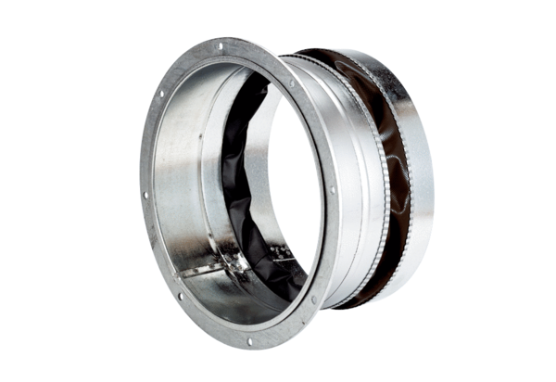Эластичный соединительный штуцер ELA 25 ExКомплект поставки: 1 штукАссортимент: C
Номер артикула: 0092.0275Изготовитель: MAICO

